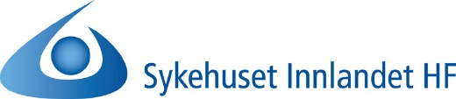

Plan for innføring -

Lukket legemiddelsløyfe i Sykehuset Innlandet



Innhold

1. Sammendrag 4

2. Bakgrunn og hensikt 4

2.1 Bakgrunn 4

2.2 Hensikt med innføringsplanen 5

3. Modeller for lukket legemiddelsløyfe 6

4. Føringer og rammebetingelser 7

4.1 Eksisterende praksis i Helse Sør-Øst RHF 7

4.2 Eksisterende praksis i Sykehuset Innlandet 8

5. Mål og plan for innføring av lukket legemiddelsløyfe 10

5.1 Forløp 1 11

5.2 Forløp 2 14

6. Forutsetning for vellykket innføring 14

7. Risikomomenter 15

8. Omfang og tidsfasing 15

# Sammendrag

Planen baserer seg på en regionalt styrt innføring av Lukket legemiddelsløyfe (LLS) i Helse Sør-Øst RHF. Det legges opp til en trinnvis innføring med utgangspunkt i pasientsikkerhetstrappen som er omtalt i figur 5. Det tas utgangspunkt i eksisterende praksis i Sykehuset Innlandet (SI) og Sykehusapotekene i Innlandet (SA). Første trinn på veien mot LLS etter innføring av elektronisk kurve vil være å øke andelen elektronisk verifiserbare endoser. Progresjonen i innføringen vil være avhengig av produksjonskapasitet og eventuell leveranse fra industrien av elektronisk identifiserbare endoser. Etter hvert som andelen endoser er på et tilstrekkelig nivå vil man kunne påbegynne arbeid med endringer i arbeidsprosesser og etablering av skanningkontroll av endoser. Det er da en forutsetning at tilstrekkelig funksjonalitet i digitale systemer som understøtter lukket legemiddelsløyfe er etablert og tilgjengelig. Disse tiltakene vil være mulig og ønskelig å iverksette i eksisterende sykehusstruktur.

Det vil parallelt pågå piloteringsarbeid som del av Regional standard for lukket legemiddelsløyfe (RLLS) som vil munne ut i en endelig modell for Lukket legemiddelsløyfe i Helse Sør-Øst RHF. Dette inkluderer sporbare legemidler merket med pasientens identitet på enhetsnivå. Planfase 1 ble godkjent i HSØ juni 2021 med umiddelbar oppstart av pilotering og forberedelser. Sykehusene og Sykehusapotekene har i 2021 fått i oppdrag å påbegynne arbeidet med økt bruk av endoser. I forbindelse med etablering av ny sykehusstruktur i Sykehuset Innlandet vil det være aktuelt å inkludere en mest mulig fremtidsrettet løsning.

# Bakgrunn og hensikt

## Bakgrunn

Legemiddelrelaterte skader er fortsatt blant de hyppigste pasientskadene. Innføringen av elektronisk kurve har lagt grunnlaget for elektronisk støtte for ordinasjon, klargjøring, administrasjon og observasjon av effekt av legemidler. Dette omtales som lukket legemiddelsløyfe (LLS).

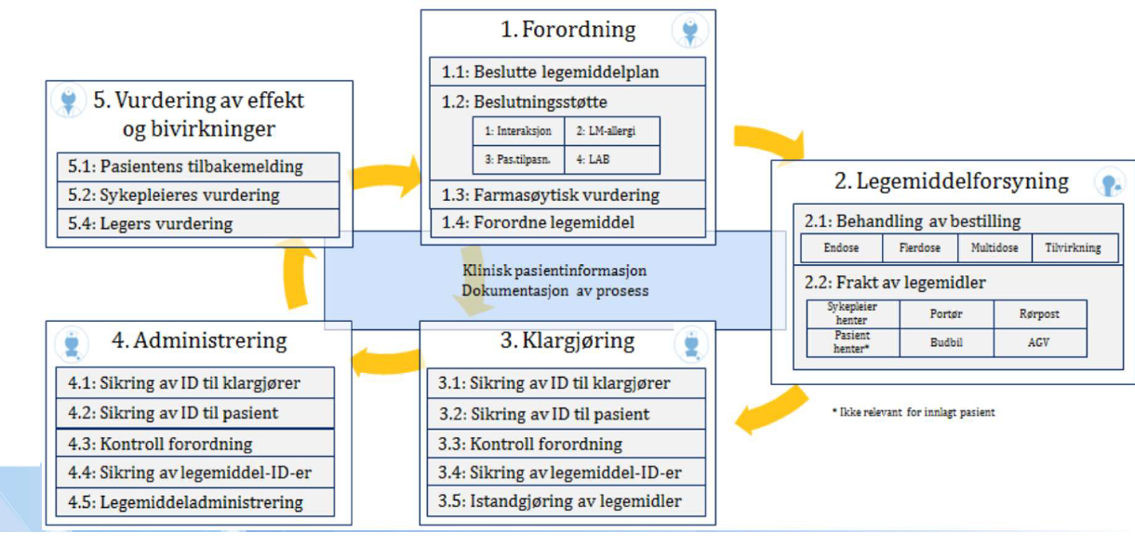

Figur 1: Lukket legemiddelsløyfe i HSØ

Lukket legemiddelsløyfe er en metode for å sikre at pasienter i sykehus får rett legemiddel, i rett dose, til rett tid og på rett måte. Tekniske løsninger gjør det lettere å kontrollere legemidlene som deles ut opp mot ordinerte legemidler, og sikrer pasientens identitet ved hjelp av elektronisk kontroll. Bruk av elektronisk identifiserbare endoser vil være grunnlaget for den nye standarden.

*Elektronisk identifiserbare endoser* finnes som; ikke pasientspesifikke, pasientspesifikke med pasientmerking eller pasientspesifikke med pasientbinding.

Lukket legemiddelsløyfe krever gode og effektive arbeidsprosesser som understøttes med gode IKT-løsninger, effektiv produksjon og forsyning av legemidler. Det langsiktige målet for lukket legemiddelsløyfe i Helse Sør- Øst er å inkludere alle legemidler. Begrunnelsen er at det gir vesentlig større gevinster, og at en unngår å opprettholde flere parallelle arbeidsformer.

Prosjekt Regional standard for Lukket Legemiddelsløyfe (RLLS) i Helse Sør-Øst RHF ble startet opp våren 2020. Prosjektet har som mål å etablere en regional standard for en lukket legemiddelsløyfe. Prosjektet utreder hvordan dette best skal kombineres med pasientbundet og/eller pasientmerkede endoser. Prosjektet planlegger med en kombinert løsning tilpasset ulike typer avdelinger.

## Hensikt med innføringsplanen

Planen skal identifisere de overordnede mål og premisser for innføring av lukket legemiddelsløyfe i Sykehuset Innlandet. Planene skal si noe om valg av metoder og strategiske vurderinger for det videre arbeidet, basert på dagens utgangspunkt og kunnskap.

Det overordnede målet er en vellykket innføring av lukket legemiddelsløyfe, og at effektmålene realiseres. Planen vil bygge på overordnede føringer og strategiske valg som er tatt i for det fremtidige målbildet for Regional standard for LLS i Helse Sør-Øst RHF.

# Modeller for lukket legemiddelsløyfe

Klargjøring og merking av legemidler er en oppgave som er velegnet for automatisering, både med tanke på kvalitet og ressursbruk. Det er mange løsninger tilgjengelig i markedet som understøtter automatisering og lukket legemiddelsløyfe. I det fremtidige målbildet for regional standard for LLS i Helse Sør-Øst RHF ser man for seg en kombinasjon av elektronisk identifiserbare endoser og pasientspesifikke endoser (pasientmerket eller pasientbundet).

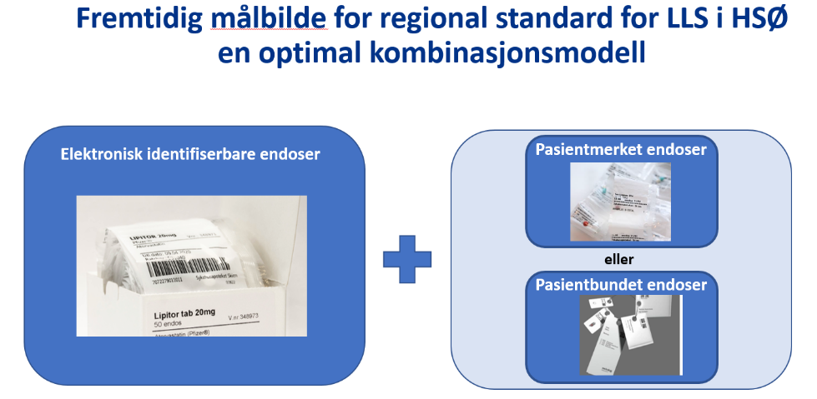

Figur 2. Fremtidig målbilde for regional standard for Lukket legemiddelsløyfe (LLS) i HSØ

**Endoser:** Elektronisk identifiserbare endoser er en forutsetning for innføring av lukket legemiddelsløyfe og vil være basisgrunnlaget i en regional standard. Legemiddelet skal kunne skannes og gjenkjennes med en unik identifiserbar kode av produktet på enhetsnivå, slik at det elektronisk kan kontrolleres mot forordning i den elektroniske legemiddelkurven, MetaVision. Endoser foreligger som enten industrifremstilte (industriendoser) eller som sykehusapotekfremstilte endoser (SA endoser).

**Pasientmerket:** En pasientmerket modell innebærer at den enkelte elektronisk identifiserbare endose merkes med pasientens identitet, legemiddel/styrke, dosering og tidspunkt når dosen skal inntas. Legemidler til samme pasient leveres samlet, i en remse, vanligvis til alle doseringer for ett døgn om gangen. Pasientmerkede legemidler er kun aktuelt for pakking av tabletter og kapsler og kan ikke gjenbrukes ved endringer i forordning.

**Pasientbundet:** En pasientbundet modell baserer seg på bruk av enkeltvis elektronisk identifiserbare endoser som plukkes og samles i en kontainer eller ring for et doseringstidspunkt eller periode for hver pasient. Pasientbundet modell takler flere legemiddelformer enn tabletter og kapsler for ompakking, slik som ampuller, hetteglass og sprøyter. Siden hver endose ikke er merket med pasient navn, er det mulighet for gjenbruk ved eventuelle endringer i forordning.

# Føringer og rammebetingelser

For overordnede føringer og rammebetingelser for prosjekt RLLS henvises det til prosjektets styringsdokument.

Den pågående prosessen vedrørende ny sykehusstruktur vil påvirke fremdriftsplan for innføring av LLS i Sykehuset Innlandet. Det vil sannsynligvis ikke være aktuelt å gjennomføre endringer som medfører vesentlige investeringer i gamle sykehusbygg som ikke skal videreføres.

Helseforetaket skal ifølge «Oppdrag og bestilling 2021» øke bruken av elektronisk identifiserbare legemidler på dosenivå etter hvert som Sykehusapotekene HF kan fremskaffe disse enten gjennom egenproduksjon eller via LIS-avtaler (legemiddelinnkjøpssamarbeidet). Dette som forberedelse til innføring av lukket legemiddelsløyfe.

Økonomisk langtidsplanlegging (ØLP) for foretaket må ta høyde for investeringer knyttet til LLS.

## Eksisterende praksis i Helse Sør-Øst RHF

Sykehusene i Helse Sør-Øst RHF har ulikt utgangspunkt for innføring av lukket legemiddelsløyfe, fra de sykehus som i svært liten grad har tatt i bruk elektronisk identifiserbare endoser til de sykehus som har tatt i bruk en eller annen form for lukking av legemiddelsløyfen;

* Sykehuset Østfold HF har tatt i bruk LLS på sine sengeposter, men mangler fortsatt lesbar merking av mange legemidler, integrasjon med automatisert lageroppdatering og en enkel og sikker mobil skanningsløsning ved administrasjon av legemidler.
* Sykehuset Telemark HF gjennomfører pasientmerkede legemiddelleveranser til tre sengeposter. Pasientdata og doseringstidspunkt overføres direkte til Sykehusapotekets pakkemaskin, mens legemiddelinformasjon legges inn manuelt etter en felles gjennomgang av farmasøyt og sykepleier på sykehusenhet.
* Sykehusapoteket Lørenskog, Akershus universitetssykehus HF har siden 2008 levert majoriteten av legemiddelleveranser til sykehuset ved hjelp av en avansert robot som pakker både perorale og parenterale enheter og leverer disse samle på en ring til postene via sykehusets rørpostsystem.

Arbeid med å etablere en regional standard for lukket legemiddelsløyfe vil bestå i å forbedre de eksisterende arbeidsprosessene, samt etablere nye arbeidsprosesser knyttet til pasientspesifikke endoser.

«Nye OUS» ser på muligheter for pilotering av «Farmasitun - del av framtidens legemiddelhåndtering». Farmasitun er et spesialtilpasset lokale i tilknytning til en gruppe sykehusenheter, hvor det blir utført spesialiserte legemiddelhåndteringsoppgaver. Farmasitun etableres der hvor det er behov for farmasøytisk kompetanse eller rent-rom for klargjøring og tilberedning av legemidler. Farmasitunene vil kunne avlaste både arbeidsoppgaver og areal på medisinrommene på de tilhørende enhetene.

## Eksisterende praksis i Sykehuset Innlandet

Sykehuset Innlandet vil i løpet av 2021 ha innførtelektronisk kurve som første skritt på veien mot LLS. Elektronisk kurve og økt bruk av endoser danner grunnlag for videre innføring av LLS.

**Bruk av endoser**

Sykehuset Innlandet har i liten grad tatt i bruk endoser sammenlignet med andre helseforetak i regionen. Figur 3 viser status for bruk av industriendoser og SA endoser ved utgangen av 2020, samt eksisterende og potensiell sortimentsbredde av SA endoser. Sykehuset Innlandet Tynset inngår ikke i denne oversikten da sykehuset ikke mottar vareleveranse fra Sykehusapotekene HF, og denne figuren er basert på salg fra de respektive sykehusapotek i HSØ. Sykehuset Innlandet Sanderud og Sykehuset Innlandet Reinsvoll er inkludert i tallen for hhv Hamar og Gjøvik. Potensialet for å øke utnyttelse av tilgjengelige endoser i foretaket er stort. Med dagens sortimentsbredde er det mulig å komme opp mot 60-65 prosent endoser. For å nå overordnet mål i RLLS på 80 prosent er vi avhengig av at sortimentsbredde hos Sykehusapoteket Skien utvides som planlagt.

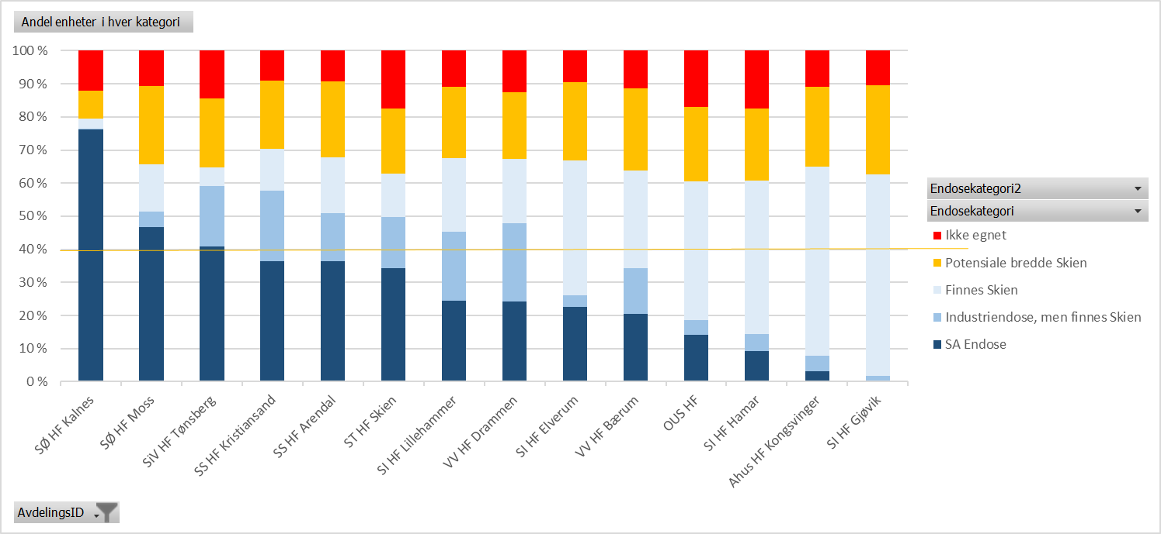

Figur 3. Potensiale for utvidelse av endosebruk i Helse Sør-Øst RHF fordelt etter leverende sykehusapotek.

(SI HF Lillehammer = SA Lillehammer, SIHF Elverum = SA Elverum, SIHF Hamar = SA Hamar og SIHF Gjøvik = SA Gjøvik)

Det er stor variasjon i endosebruk internt i Sykehuset Innlandet. Figur 4 viser den interne variasjonen i dekningsgrad av perorale endoser per divisjon i 2020.

I 2020 varierte antall solgte varenummer per divisjon fra 44-270. Sykehuset Innlandet Lillehammer har mange enheter med endoser i basislager. Sykehuset Innlandet Elverum og Sykehuset Innlandet Hamar har noen enheter med en god del endoser i basislagre, samt noen med sporadisk bruk av endoser. Her har flere nye enheter påbegynt arbeid med overføring til endoser våren 2021. Sykehuset Innlandet Gjøvik, Sykehuset Innlandet Tynset, Divisjon Psykisk helsevern og Divisjon Habilitering og Rehabilitering har mer sporadisk bruk av endoser.

Der sykehusapoteket har varen i form av endoser på lager, leveres endoser også ved bestilling til enkelt pasienter.

Sykehuset Innlandet Tynset har kun tilgang til industriendoser.

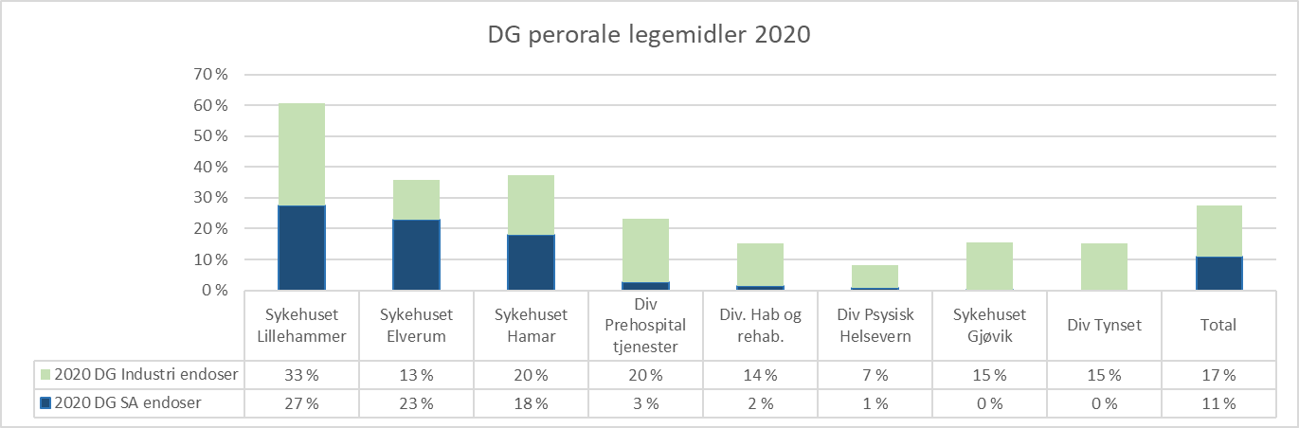

Figur 4. Dekningsgrad (DG) i Sykehuset Innlandet av perorale(PO) endoser (industriendoser og SA endoser) i forhold til forbruk av perorale enheter totalt fordelt på divisjoner for 2020.

**Bruksklare parenterale legemidler**

RLLS skal omfatte alle typer legemidler også parenterale legemidler som utgjør ca 25% av alle legemidler. Bruksklare parenterale legemidler er i liten grad tatt i bruk i Sykehuset Innlandet i dag utover noen tradisjonelle infusjoner som kun finnes bruksklare fra produsent.

Av sykehusapotekfremstilte bruksklare parenterale legemidler benyttes cytostatika, smerteblandinger, parenteral ernæring, øyebehandling og sporadisk antibiotika. Her er det også interne variasjoner. Cytostatika leveres bruksferdig til alle unntatt Sykehuset Innlandet Tynset. Parenteral ernæring leveres bruksklar til Sykehuset Innlandet Gjøvik og Sykehuset Innlandet Lillehammer. Pasienttilpassede smerteblandinger tilbys til alle lokalisasjoner, men brukes i størst grad på Sykehuset Innlandet Gjøvik og Sykehuset Innlandet Lillehammer. Øyesprøyter levers til øyeavdelingene ved Sykehuset Innlandet Lillehammer og Sykehuset Innlandet Elverum. Antibiotika leveres kun i spesielle tilfeller. Sykehusapotekene har nylig igangsatt tilbud om leveranse av antibiotikapumper til pasienter som skal videreføre behandling hjemme etter utskrivning. Dette prøves ut på Sykehuset Innlandet Lillehammer og Sykehuset Innlandet Gjøvik. Det har også vært tilbudt leveranse av ferdigfylte sprøyter til intensiv som ble testet ut på Sykehuset Innlandet Lillehammer i forbindelse med koronapandemien.

**Arbeidsprosesser**

I dag er i hovedsak ikke pasientens perorale legemidler identifiserbare frem til utdeling, da tabletter overføres fra pakning til dosett/beger i forkant av utdeling. Rutiner for dobbeltkontroll er variable og oppleves som tidkrevende. Alle kontroller som utføres er av manuell art. Det foreligger ingen elektronisk identifisering og man mangler entydig sporbarhet om hva pasienten faktisk har fått.

Det har i liten grad vært fokusert på endring av arbeidsprosesser tilknyttet innføring av endoser, og det antas at potensialet foreløpig ikke utnyttes.

Nye medisintraller tilpasset endosebruk blir anskaffet i forbindelse med innføring av MetaVision i somatiske enheter i løpet av 2021, hvilket legger til rette for endring av arbeidsprosesser.

**Medisinrom**

Størrelse på eksisterende medisinrom anses i dag som en utfordring da endoser er noe mer volumkrevende en ordinære pakninger. Dette må det iverksettes avbøtende tiltak for.

**Elektronisk verifisering**

Sykehuset Innlandet har innført elektronisk verifiserbare pasientarmbånd og tar i bruk skanning av blodprodukter i 2021/2022.

MetaVision 6.15 med forbedret funksjonalitet knyttet til elektronisk verifikasjon lanseres 2022

# Mål og plan for innføring av lukket legemiddelsløyfe

Innføring av lukket legemiddelsløyfe i Helse Sør-Øst RHF vil foregå trinnvis frem mot 2030, se «Pasientsikkerhetstrappen» (figur 5). Dette er trinnene frem til sykehusene når en optimal løsning i form av pasientspesifikk legemiddelleveranse og med mulighet for elektronisk verifikasjon av delmengder av legemidler. Hovedfokuset i det regionale prosjektet vil i første omgang være på trinn 1-3 i pasientsikkerhetstrappen frem mot 2025, samtidig som det vil foregå pilotering på trinn 4. Endelig beslutning om trinn 4 tas i 2024. Trinn 5 i pasientsikkerhetstrappen med elektronisk kontroll av delmengde, vil først være mulig på et senere tidspunkt, og er ikke styrende for innføring av lukket legemiddelsløyfe.

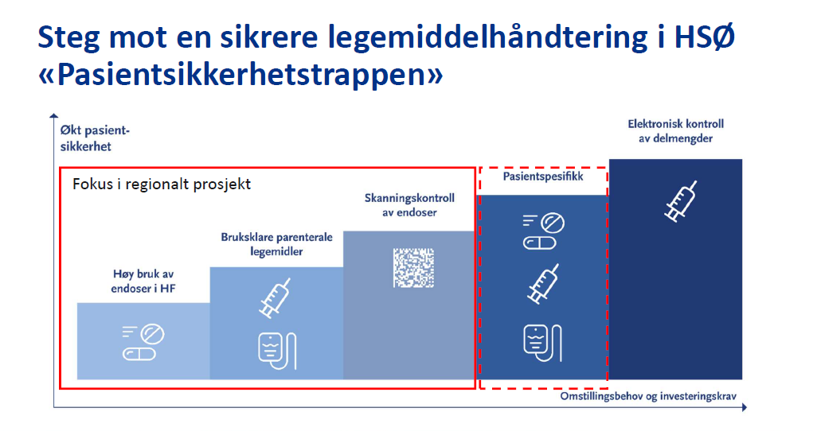 Figur 5. Pasientsikkerhetstrappen illustrerer forventet effekt på pasientsikkerhet samt krav til omstilling og investeringer.

Sykehuset Innlandet har som mål å gradvis innføre lukket legemiddelsløyfe i tråd med føringer fra Helse Sør Øst. Først med fokus på å etablere høy dekningsgrad av elektronisk verifiserbare endoser med påfølgende endringer av arbeidsprosesser og skanningkontroll frem mot 2025.

Ny sykehusstruktur i Sykehuset Innlandet tilsier at det vil være uhensiktsmessig å innføre lukket legemiddelsløyfe i sin helhet i foretaket, før ny sykehusstruktur er etablert. Dette med bakgrunn i utstyr, bygningsmasse, kostnader og investeringer.

Planen er derfor inndelt i to forløp for lukket legemiddelsløyfe i Sykehuset Innlandet:

* Forløp 1 inkluderer innføring av LLS med perorale og parenterale endoser, bruksklare parenterale legemidler, samt skanningskontroll av endoser (trinn 1,2 og 3 i pasientsikkerhetstrappen).
* Forløp 2 inkluderer innføring av LLS med pasientspesifikke endoser på aktuelle poster i ny sykehusstruktur (trinn 4 i pasientsikkerhetstrappen)

## Forløp 1

Sykehuset vil gradvis øke bruk av elektronisk verifiserbare perorale endoser fra 10 % i 2020 til 80 % i 2024, med tilhørende endringer i arbeidsprosesser og implementering av skanningskontroll.

Elektronisk verifiserbare parenterale endoser og bruksklare parenterale legemidler vurderes fortløpende når disse blir tilgjengelig. Økt bruk av sykehusapotekfremstilte bruksklare løsninger vurderes i samarbeid med Sykehusapotekene.

**Plan for økt bruk av elektronisk verifiserbare perorale endoser**

Utrulling av perorale endoser i hele Sykehuset Innlandet vil være en tidkrevende prosess som det er viktig å komme i gang med slik at arbeidsprosesser gradvis kan endres frem mot oppstart med skanning og lukking av legemiddelsløyfen. Innføring av perorale endoser vil gi en tryggere legemiddeladministrering når legemidlet identifiseres helt frem til pasient og bidra til forenkling av arbeidsprosesser herunder dobbeltkontrollrutiner.

Utrullingen må foregå trinnvis både med tanke på utnyttelse av eksisterende lagre i avdelingene og sykehusapotekene, samt kapasitet til å følge opp endringen med sortimentsendringer, oppdatering av basislister og oppbygging av lagre.

Alle divisjoner må lage en utrullingsplan i samarbeid med lokalt sykehusapotek. Utrulling på ulike lokasjoner gjøres parallelt. Sengeposter med stort endosepotensial og tilstrekkelig plass i eksisterende medisinrom prioriteres først. Enheter som allerede er i gang med utrulling prioriteres før oppstart med nye enheter ved samme lokasjon. Jo høyere andel endoser i en enhet jo større muligheter for få gevinster i form av endrede arbeidsprosesser. Deretter prioriteres andre enheter med utgangspunkt i endosepotensial og plass. Poliklinikker vurderes ut fra type virksomhet og type preparater. Mulighet for forenkling av arbeidsprosesser og økt pasientsikkerhet legges til grunn for vurderingen. F.eks enheter som sender med pasientene legemidler bør prioritere å endre disse til endoser. Enheter med dårlig plass må vurderes nøye med tanke på muligheter for å rasjonalisere sortiment. Nødvendige utbedringer må kartlegges og prioriteres i lys av gevinstpotensial for aktuell enhet.

Utrullingsperioden på den enkelte avdeling vil ta flere måneder avhengig av hvor stort lageret er i utgangspunktet. Preparatene skiftes ut etter hvert som de er brukt opp eller har utløpt holdbarhet for å unngå unødvendig kassasjon. Skannbare SA endoser velges der det er mulig. Maksimalbeholdning for lavfrekvente varer reduseres med SA endoser som kommer i mindre forpakninger, ved eventuelle holdbarhetsutfordringer kan tilgjengelige industriendoser med lengre holdbarhet benyttes. Alternativt avventes oppstart med endoser på enkeltpreparater for å begrense kassasjon. For narkotika som telles regelmessig kan industriendose benyttes fremfor SA endoser om dette er tilgjengelig og i tråd med innkjøpsavtaler. Utrulling kan pågå på flere enheter ved samme lokasjon samtidig, men med forskjøvet oppstartstidspunkt. Fokuset bør være på å ta i bruk SA endoser for de produktene man ikke har endoser fra før. Konvertering fra industriendoser som allerede befinner seg i lageret til SA endoser kan gjøres etter hvert. Det er det totale omfanget av endoser som er vesentlig for å kunne endre arbeidsprosesser og forenkle dobbeltkontrollrutiner inntil integrasjon for skanning innføres. Når skanning innføres må alle endoser konverteres til elektronisk verifiserbare endoser

Sykehusapotekene vil av kapasitetshensyn etter hvert måtte fase helt ut gamle pakninger til fordel for endosepakninger i sitt lager. Dette medfører at enheter som ikke har valgt endoser også gradvis vil kunne få levert endoser av enkelte preparater og gradvis bidra til økt andel endoser. Ved bestillinger til enkeltpasienter etterstrebes bruk av endoser når apoteket har aktuell endose i sortimentet slik at disse kan legges rett i pasientskuff ved mottak på avdeling.

Ved Sykehuset Innlandet Lillehammer, Sykehuset Innlandet Elverum og Sykehuset Innlandet Hamar er potensialet for utvidelse størst på enheter som allerede er i gang med konvertering til endoser. For Sykehuset Innlandet Gjøvik og Divisjon Psykisk helsevern vil første milepæl være å starte opp med 2-3 enheter og i løpet av 2022 komme opp på et nivå tilsvarende enhetene i de andre divisjonen før videre utrulling til flere enheter.

Den totale utviklingen i dekningsgrad for SA endoser i Sykehuset Innlandet og tilhørende mål er vist i figur nr 6. Denne viser kun SA-endoser. Eksisterende nivå på 17 % industriendoser vil komme i tillegg. Disse konverteres etter hvert til SA endoser, hvis de ikke gjøres elektronisk verifiserbare av industrien.

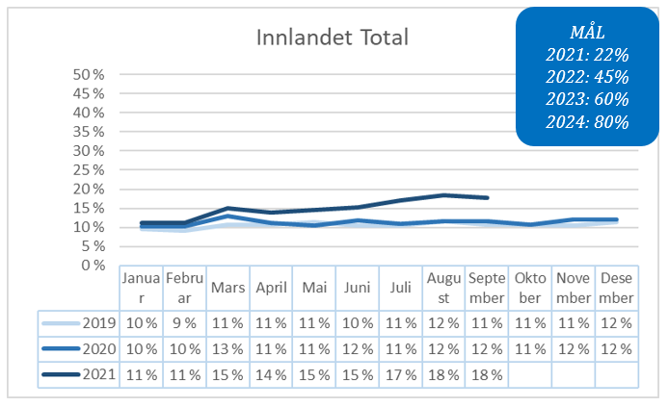

Figur 6.Dekningsgrad i Sykehuset Innlandet. Andel elektronisk verifiserbare perorale endoser (SA endoser) i forhold til bruk av perorale enheter totalt.

**Plan for bruk av elektronisk verifiserbare parenterale endoser**

Mange av injeksjonspreparatene som benyttes foreligger i form av ampuller og hetteglass og kan identifiseres helt frem til utblanding. Utfordringen er mangel på strekkode på enhetsnivå. Dette jobbes det med på regionalt nivå opp mot legemiddelprodusentene for å få på plass. For øvrig forutsetter lukking av legemiddelsløyfen for parenterale legemidler på løsninger i MetaVision som kan skille på strekkoder på enhetsnivå og pakningsnivå, samt løsninger for å identifisere istandgjort legemiddel i sprøyte ved administrering. Fremdrift i regionalt prosjekt og piloteringer vil være førende for vår fremdrift på dette området.

Sykehuset Innlandet inkluderer elektronisk verifiserbare parenterale endoser fortløpende når disse blir tilgjengelig og funksjonalitet for elektronisk verifisering er klar for utrulling.

**Plan for økt bruk av bruksferdige parenterale løsninger**

Økt bruk av bruksferdige parenterale løsninger er todelt. Dette inkluderer industrifremstilte bruksferdige parenterale løsninger og sykehusapotekfremstilte bruksklare løsninger.

Muligheter for industrifremstilte bruksferdige løsninger kartlegges og vurderes inkludert fortløpende der dette er hensiktsmessig ut fra pris og holdbarhetsperspektiv. Det at det vil være tidsbesparende for sykepleierne å ta i bruk slike løsninger også før de blir elektronisk verifiserbare, tas med i vurderingen. Det vil også være kvalitetshevende å bruke preparater som kommer ferdig fra industri og ikke trenger tilberedning på post. Man ser for seg et gradvis økende tilbud av denne type preparater.

Økt bruk av sykehusapotekfremstilte bruksklare løsninger må vurderes opp mot tilvirkningskapasiteten i eksisterende sykehusapotek. For å sikre lik kvalitet og likt tilbud til avdelingene/pasientene breddes først leveransen av cytostatika, parenteral ernæring og smerteblandinger. Det vil heve kvaliteten, være tidsbesparende for sykepleierne og sikre entydig identifisering helt frem til pasient. Elektronisk verifisering av denne type produkter vil ligge et stykke frem i tid og være avhengig av etablering av verifiserbare strekkoder. Fremdriften vil være avhengig av utredninger og beslutninger på regionalt nivå.

I neste trinn vurderes andre type infusjoner og sprøyteopptrekk. Dette må også sees i sammenheng med utredning av eventuelt fremtidig farmasitun og oppgaveglidning i ny sykehusstruktur.

**Plan for endring av arbeidsprosesser**

Med innføring av MetaVision og økt bruk av endoser vil det være behov for endring av arbeidsprosesser for å oppnå gevinst i form av bedre pasientsikkerhet og færre legemiddelrelaterte skader. Det er behov for å optimalisere og rasjonalisere måten man jobber på for å utnytte potensialet i MetaVision med tilhørende endoser i forbindelse med klargjøring og administrering av legemidler, både før og etter innføring av skanning

Regionalt LLS prosjekt påbegynner høsten 2021 simulering og pilotering av nye arbeidsprosesser som vi munne ut i en regionale prosedyrer for lukket legemiddelsløyfe med standardiserte arbeidsprosesser. Regionalt prosjekt vil bistå sykehusene med planlegging og utføring av utrulling på de første enhetene.

Innføring av MetaVision har allerede igangsatt lokalt arbeid med justering av arbeidsprosesser. Endringene som gjøres må tilpasses økt bruk av endoser og fremtidig løsning som inkluderer skanning selv om kontrollene i startfasen må gjøres manuelt.

Det kartlegges hvordan enhetene bruker MetaVision og de nye endosetrallene både med fokus på tidsbruk og pasientsikkerhet. Erfaringene tas med videre for å sikre erfaringsutveksling på tvers av avdelinger. Med utgangspunkt i dagens situasjon ser man på potensiale for optimalisering og rasjonalisering i arbeidsprosesser knyttet til klargjøring og administrering av legemidler frem mot innføring av lukket legemiddelsløyfe. En kirurgisk, en medisinsk og en psykiatrisk avdeling plukkes ut til å prøve ut nye arbeidsmetoder. Erfaringen fra disse sees i sammenheng med erfaringer fra regionale piloter. Enkle grep som alle avdelinger gradvis kan gjøre som en forberedelse til innføring av regional standard tas fortløpende i bruk ved alle aktuelle avdelinger.

**Plan for implementering av skanningkontroll**

Skanningkontroll inkluderes i utprøvingen av arbeidsmetoder så snart nødvendig funksjonalitet foreligger. Det er vesentlig at det ikke går for lang tid fra innføring av MetaVision og endoser til utprøving av skanningkontroll i utvalgte enheter igangsettes slik at man raskt får synligjort fremtidige besparingspotensiale knytte til endringene som gjøres i arbeidsprosessene. Utrulling av skanning må sees i sammenheng med utrulling av nye arbeidsprosesser og nødvendig funksjonalitet. Forutsetter høy grad av elektronisk verifiserbare endoser.

## Forløp 2

Ved planlegging og bygging av nytt Mjøssykehus vil man etterstrebe å etablere den mest fremtidsrettede løsningen. Valg av modell for lukket legemiddelsløyfe vil få konsekvenser for utforming av nytt Mjøssykehus, både bygningsteknisk og utstyrsmessig. Etablering av farmasitun må også tas med i vurderingen. Dersom RLLS ikke har besluttet fremtidig modell når planlegging starter, må Sykehuset Innlandet på selvstendig grunnlag velge løsning.

**Plan for implementering av pasientspesifikke endoser**

Implementering av pasientspesifikke endoser, pasientbundet og/eller pasientmerket vil avhenge av anbefalte standarder som fattes i RLLS. Plan for implementering av pasientspesifikke endoser må derfor utarbeides på et senere tidspunkt da mer kunnskap om dette og erfaringer fra pilotering foreligger. Implementering av pasientspesifikke endoser må tilpasses både eksisterende bygningsmasse som skal videreføres og nytt sykehusbygg.

# Forutsetning for vellykket innføring

For å sikre en vellykket innføring er det en forutsetning at nødvendige legemidler og en rekke integrasjoner er på plass og ikke til hinder for oppstart, samt underbygger effekten av tiltakene.

* Elektronisk identifiserbare endoser utnyttes optimalt
* Elektronisk verifikasjon tilgjengelig på alle pakningsnivå
* Infrastruktur- medisinrom, trådløst nett osv
* Teknologi og integrasjon for bruk av mobile løsninger er på plass
* GS1 standard for strekkodebruk implementert i MetaVision
* Logistikk og lagersystem for legemidler, inkludert integrasjon mot MetaVision

# Risikomomenter

* At en tilstrekkelig andel elektronisk identifiserbare perorale endoser kan leveres
* At parenterale endoser blir elektronisk verifiserbare
* At leveranser og utvikling av IKT løsninger skjer i henhold til plan
* At anskaffelse av utstyr skjer i henhold til plan
* At pilotavdelinger har tilstrekkelige ressurser til å teste ut nye arbeidsprosesser
* Økte kostnader til perorale og parenterale endoser
* At industrifremstilte bruksklare parenterale løsninger kan skaffes uten stor fare for kassasjon
* At sykehusapotekene kan tilby lik leveranse av sykehusapotekfremstilte bruksklare løsninger i hele Sykehuset Innlandet

# Omfang og tidsfasing

Innføringsplan vil være avhengig av tilgjengelighet av elektronisk verifiserbare endoser inkludert bruksklare løsninger, leveranse av tilstrekkelig funksjonalitet i MetaVision og mobil løsning for elektronisk verifikasjon ved administrering av legemidler, konseptvalg i RLLS, ny sykehusstruktur og investeringsmuligheter.

**Tentativ tidsplan**

**Forløp 1**

* Innføring av MetaVision | September 2020 -> Desember 2021
* Økt bruk av perorale endoser | Mars 2021-> Juni 2024
* Økt bruk av parenterale endoser | Mars 2022 -> Juni 2024
* Innhente erfaringer med endoserelaterte arbeidsprosesser | Juni 2021 -> Juni 2023
* Utprøving av nye arbeidsprosesser | Januar 2022 -> Juni 2023
* Utrulling av nye arbeidsprosesser | Juli 2023 -> Desember 2024
* Utprøving av skanningkontroll | September 2022 -> Juni 2023
* Utrulling av skanningkontroll | Juli 2023 -> Desember 2024
* Øke bruk av industrifremstilte bruksklare parenterale løsninger | Mars 2022 -> Juni 2024
* Øke bruk av sykehusapotekfremstilte bruksklare løsninger | Juni 2022 -> Desember 2024

**Forløp 2**

* Planlegging | Januar 2022 ->
* Pilotere
* Iverksette i ny sykehusstruktur | 2028